7月9日飞机舰船活动情况
7月9日，共核实外（台）飞机9批10架次、舰艇9艘次；含中国的全部三海活动共27条独立记录。统计按活动参与数量计，不等同于去重机体或舰体数。附图1展示当日核实窗口的整点参与量，时间未知记录不补造窗口。
一、重要军事动向
（1）加拿大哈利法克斯级导弹护卫舰1艘次，在黄海执行编队警戒部署，核实活动窗口11:21—13:46[F19]。
（2）中国山东号航空母舰1艘次，在东海中部执行例行部署，核实活动窗口14:28—16:53[F17]。
（3）德国巴登-符腾堡号导弹护卫舰1艘次，在东海执行反潜巡逻，核实活动窗口11:48—13:13[F25]。
（4）中国歼-10C多用途战斗机1架次，在黄海执行战备警巡，核实活动窗口05:23—07:48[F01]。
中国当日核实活动：歼-10C多用途战斗机1架次，在黄海执行战备警巡，核实活动窗口05:23—07:48[F01]；歼-16D电子战飞机1架次，在黄海执行电子对抗训练，核实活动窗口08:03—10:28[F02]；歼-11B战斗机1架次，在长江口外海执行联合巡逻，核实活动窗口08:41—10:06[F03]；歼-11B战斗机1架次，在东沙群岛海域执行对海突击训练，核实活动窗口11:59—13:24[F04]；歼-15舰载战斗机1架次，在黄海执行空中警戒，核实活动窗口14:17—16:42[F05]；歼-35舰载隐身战斗机1架次，在苏岩礁附近海域执行空中警戒，核实活动窗口17:35—19:00[F06]；903A型综合补给舰1艘次，在西沙群岛海域执行海上补给训练，核实活动窗口02:38—04:03[F16]；山东号航空母舰1艘次，在东海中部执行例行部署，核实活动窗口14:28—16:53[F17]；052C型导弹驱逐舰1艘次，在钓鱼岛海域执行防空反导训练，核实活动窗口20:20—22:45[F18]。中国主要机舰活动见附图2。
二、重点态势分析
分析问题：加拿大哈利法克斯级黄海编队警戒的重复记录，能说明何种模式，舰级身份留下何种替代解释？
统计口径：主线共11个证据日期、11条活动记录，参与数量合计11艘次；同型或同级重复出现不等于去重实体数，无核实记录日期不计为零活动。[H01—H11]
截至7月9日，加拿大哈利法克斯级记录由5月多任务、三方向分布，转为6月24日至7月6日黄海编队警戒集中，随后出现南海战备巡逻与黄海警戒相邻记录，方向分布重新展开。9日意味着黄海警戒再次出现，不能据此认定南海任务已被替代。各日活动分别计数、每次参与1艘；这些证据支持舰级活动由分散转向集中、再增加方向差异，尚不能对应一艘舰的完整航程。[H01、H03—H05、H08—H11]
5月10、12、21、26日共4个证据日、4项活动，参与数量合计4艘次，每次1艘。10日东海北部联合搜救训练、12日上海外海海上护航、21日北黄海海上巡逻、26日纳土纳群岛北部例行部署，构成东海2项、黄海和南海各1项的多任务分布。相较下一阶段黄海同一任务集中，本阶段提供舰级多方向活动基线；不同地域记录不能直接串成同舰转场。[H01—H04]
6月24、26、27、29日及7月6日共5个证据日、5项活动，参与数量合计5艘次，每次1艘，任务均为黄海“编队警戒部署”。前四日窗口均为05:07—07:32，7月6日改为14:28—16:53。相比5月，任务与方向收束；相比下一阶段，记录尚集中于黄海。跨日五项活动分别成立，相同窗口仅是时段标签重复，不能据此识别同舰或推出值班节律。[H05—H09]
7月8—9日共2个证据日、2项活动，参与数量合计2艘次，每次1艘。8日08:52—10:17在珠江口外海执行“战备巡逻”，9日11:21—13:46在黄海执行“编队警戒部署”，南海、黄海各1项。相较前阶段单方向、单任务，记录分布重新展开。9日重现前期黄海任务，使南海巡逻已全面替代警戒的解释缺乏支持；仍不能判定同舰转场或同级舰分担。[H10、H11]
加拿大外交部2023年实施回顾记载：Montréal于2023年3—8月，Ottawa、Vancouver于8—12月部署印太，参与NEON及HORIZON；HORIZON承诺每年派3艘舰并参加演习。[E07]这为多舰轮换、多任务安排提供历史依据，但不能识别7月8—9日舰体，也不能证明2025年部署或单舰连续航程。[H10、H11]
同一舰分段承担不同任务，与不同同级舰轮换或分担任务，均与现有记录相容。7月8日南海巡逻、9日黄海警戒具有区分力，显示分布超出前期单一方向，却不能把两日连成同舰轨迹。缺少舰名、舷号、跨日衔接及部署起止，仍不能判别转场还是轮换，也不能判别任务替代还是并存。倾向认定黄海警戒反复出现并伴随南海活动；活动批次、参与艘次均不能换算为物理舰数。[H05、H08—H11]
本节引用与跨日证据索引
[E07] 加拿大外交部：《Canada’s Indo-Pacific Strategy 2022 to 2023 Implementation Update》，公开上界2024-12-31，PDF第6页（印刷4）Enhanced military presence in the region。https://www.international.gc.ca/transparency-transparence/assets/pdfs/indo-pacific-indo-pacifique/2022-2023-en.pdf
2025.5.10 哈利法克斯级导弹护卫舰1艘次，在东海北部执行联合搜救训练，核实活动窗口14:06—16:31[H01]。
2025.5.12 哈利法克斯级导弹护卫舰1艘次，在上海外海执行海上护航，核实活动窗口11:10—13:35[H02]。
2025.5.21 哈利法克斯级导弹护卫舰1艘次，在北黄海执行海上巡逻，核实活动窗口17:24—19:49[H03]。
2025.5.26 哈利法克斯级导弹护卫舰1艘次，在纳土纳群岛北部海域执行例行部署，核实活动窗口14:28—16:53[H04]。
2025.6.24 哈利法克斯级导弹护卫舰1艘次，在黄海执行编队警戒部署，核实活动窗口05:07—07:32[H05]。
2025.6.26 哈利法克斯级导弹护卫舰1艘次，在黄海执行编队警戒部署，核实活动窗口05:07—07:32[H06]。
2025.6.27 哈利法克斯级导弹护卫舰1艘次，在黄海执行编队警戒部署，核实活动窗口05:07—07:32[H07]。
2025.6.29 哈利法克斯级导弹护卫舰1艘次，在黄海执行编队警戒部署，核实活动窗口05:07—07:32[H08]。
2025.7.6 哈利法克斯级导弹护卫舰1艘次，在黄海执行编队警戒部署，核实活动窗口14:28—16:53[H09]。
2025.7.8 哈利法克斯级导弹护卫舰1艘次，在珠江口外海执行战备巡逻，核实活动窗口08:52—10:17[H10]。
2025.7.9 哈利法克斯级导弹护卫舰1艘次，在黄海执行编队警戒部署，核实活动窗口11:21—13:46[H11]。
三、外（台）机舰活动情况
（1）俄罗斯：飞机1批1架次，舰艇0艘次。
苏-30SM多用途战斗机1架次，在黄海执行空中警戒，核实活动窗口14:55—16:20[F07]。
（2）加拿大：飞机0批0架次，舰艇3艘次。
哈利法克斯级导弹护卫舰1艘次，在黄海执行编队警戒部署，核实活动窗口11:21—13:46[F19]。
金斯顿级近海巡逻舰1艘次，在冲绳海槽执行友好访问，核实活动窗口14:06—16:31[F20]。
维多利亚级常规潜艇1艘次，在南康暗沙海域执行反潜巡逻，核实活动窗口17:24—19:49[F21]。
（3）印度：飞机0批0架次，舰艇2艘次。
卡尔瓦里级常规潜艇1艘次，在东海执行海上巡逻，核实活动窗口05:56—07:21[F22]。
卡尔瓦里级常规潜艇1艘次，在赤尾屿海域执行战备巡逻，核实活动窗口11:10—13:35[F23]。
（4）台湾：飞机0批0架次，舰艇1艘次。
康定级导弹护卫舰1艘次，在东海中部执行编队警戒部署，核实活动窗口08:52—10:17[F24]。
（5）德国：飞机0批0架次，舰艇1艘次。
巴登-符腾堡号导弹护卫舰1艘次，在东海执行反潜巡逻，核实活动窗口11:48—13:13[F25]。
（6）意大利：飞机1批1架次，舰艇0艘次。
P-72A海上巡逻机1架次，在东海执行情报监视侦察，核实活动窗口02:27—04:52[F08]。
（7）新西兰：飞机1批1架次，舰艇0艘次。
P-8A“海神”反潜巡逻机1架次，在黄海中部执行联合巡逻，核实活动窗口20:09—22:34[F09]。
（8）日本：飞机2批3架次，舰艇0艘次。
RQ-4“全球鹰”无人机1架次，在曾母暗沙海域执行海上侦察巡逻，核实活动窗口05:45—07:10[F10]。
P-1反潜巡逻机2架次，在东海执行反潜巡逻，核实活动窗口08:14—10:39[F11]。
（9）澳大利亚：飞机0批0架次，舰艇1艘次。
安扎克级导弹护卫舰1艘次，在黄海中部执行海上监视侦察，核实活动窗口05:34—07:59[F26]。
（10）英国：飞机2批2架次，舰艇0艘次。
RC-135W电子侦察机1架次，在东海执行电子侦察，核实活动窗口05:07—07:32[F12]。
P-8A“海神”反潜巡逻机1架次，在黄海执行海上侦察巡逻，核实活动窗口17:13—19:38[F13]。
（11）菲律宾：飞机2批2架次，舰艇0艘次。
AW-159“野猫”反潜直升机1架次，在东海执行反潜巡逻，核实活动窗口02:49—04:14[F14]。
AW-159“野猫”反潜直升机1架次，在海南岛东南海域执行海上侦察巡逻，核实活动窗口20:31—22:56[F15]。
（12）韩国：飞机0批0架次，舰艇1艘次。
独岛级两栖攻击舰1艘次，在南黄海执行两栖作战训练，核实活动窗口02:16—04:41[F27]。
其他国家及台湾活动见附图4；美国活动另见附图3。所有活动均按节点当日核实集合统计。
四、美重要武器平台部署情况
当日没有满足三源核验条件的美国三海平台活动。这里只报告活动记载；同级舰艇名称不能识别单一舰体，现有记录不足以推断完整部署范围或确定意图。美国主要机舰活动见附图3。
五、次日关注重点
重点核对7月8日珠江口08:52—10:17与9日黄海11:21—13:46的舰名、舷号及跨日衔接，确认“战备巡逻”“编队警戒部署”任务原句和部署起止；以身份一致性与任务时段是否重叠区分同舰分段、同级舰轮换及任务并存。[F19]
F编号对应当日明细；附图1—4与正文采用同一当日核实集合。
附图1
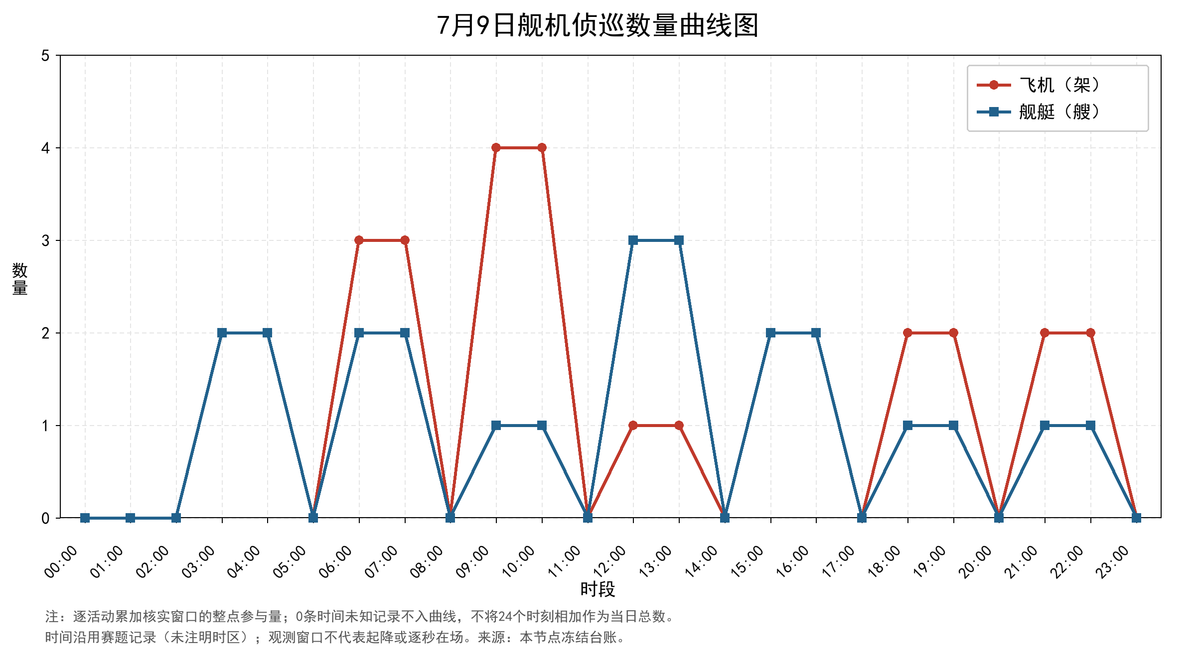
附图2
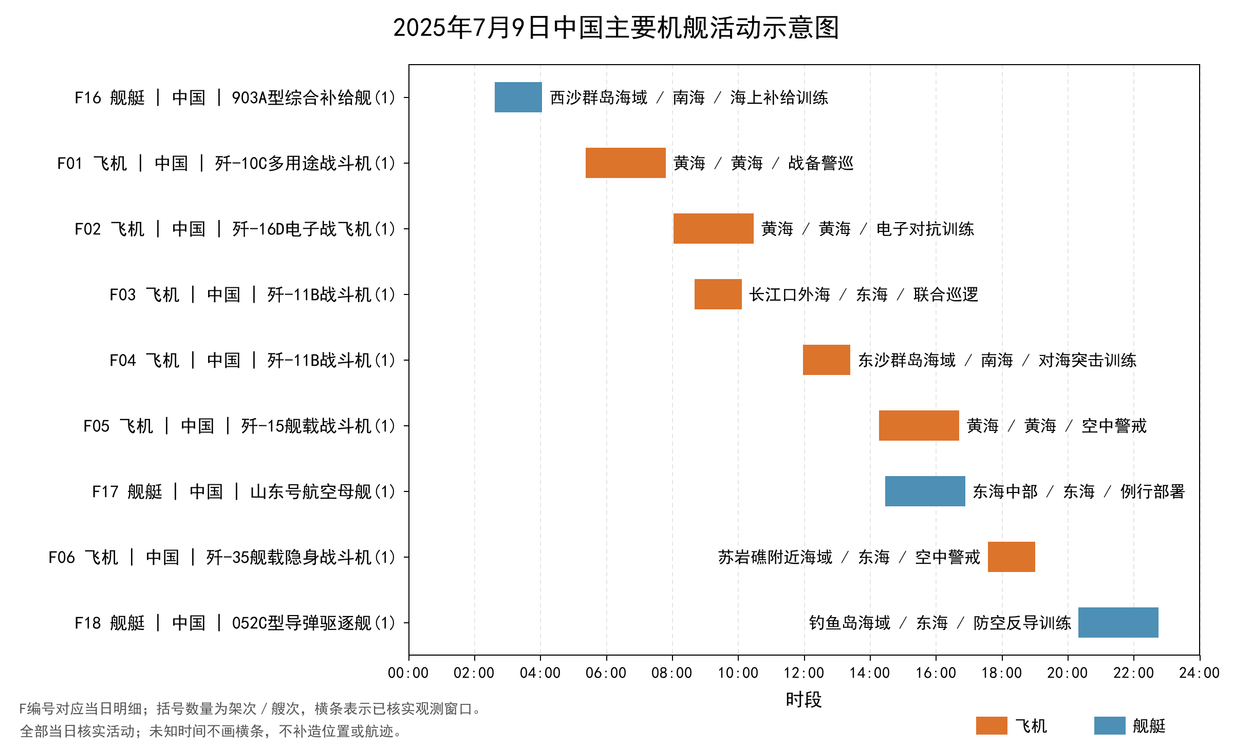
附图3
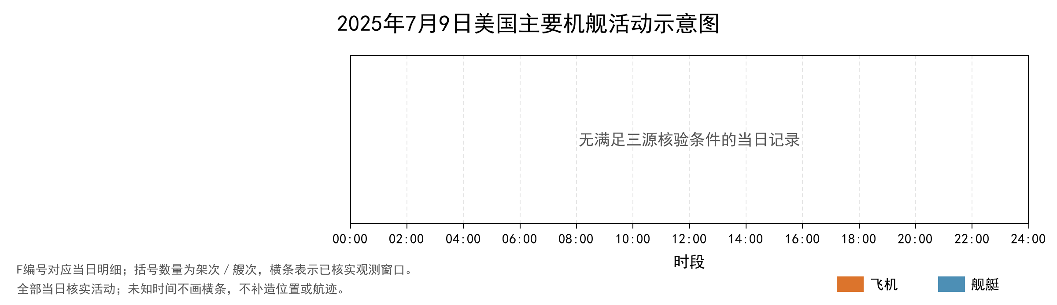
附图4
